Project hesje/overgooier

Vandaag laat ik jullie zien hoe ik de laatste tijd aan een hesje/overgooier heb gewerkt. Aan het eind laat ik een twist hier op zien, een kortere variant die op dezelfde manier is gebruikt, maar die net IETS anders gedragen wordt. Beide projectjes heb ik met de mammensteek gedaan.
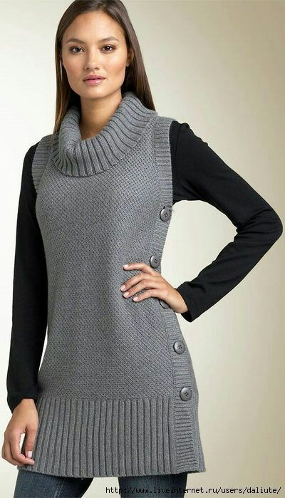
Op dit model is mijn projectje gebaseerd.
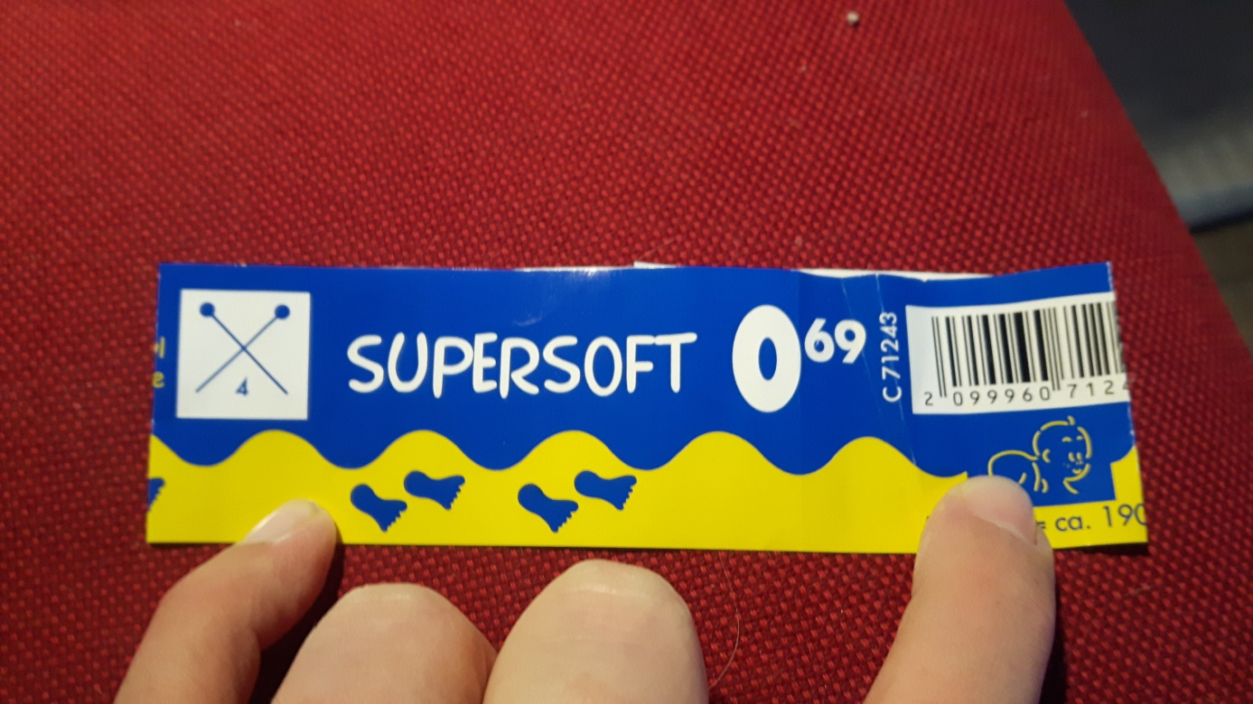
Dit is de wikkel van de wol. Hier is tevens de naalddikte te zien.
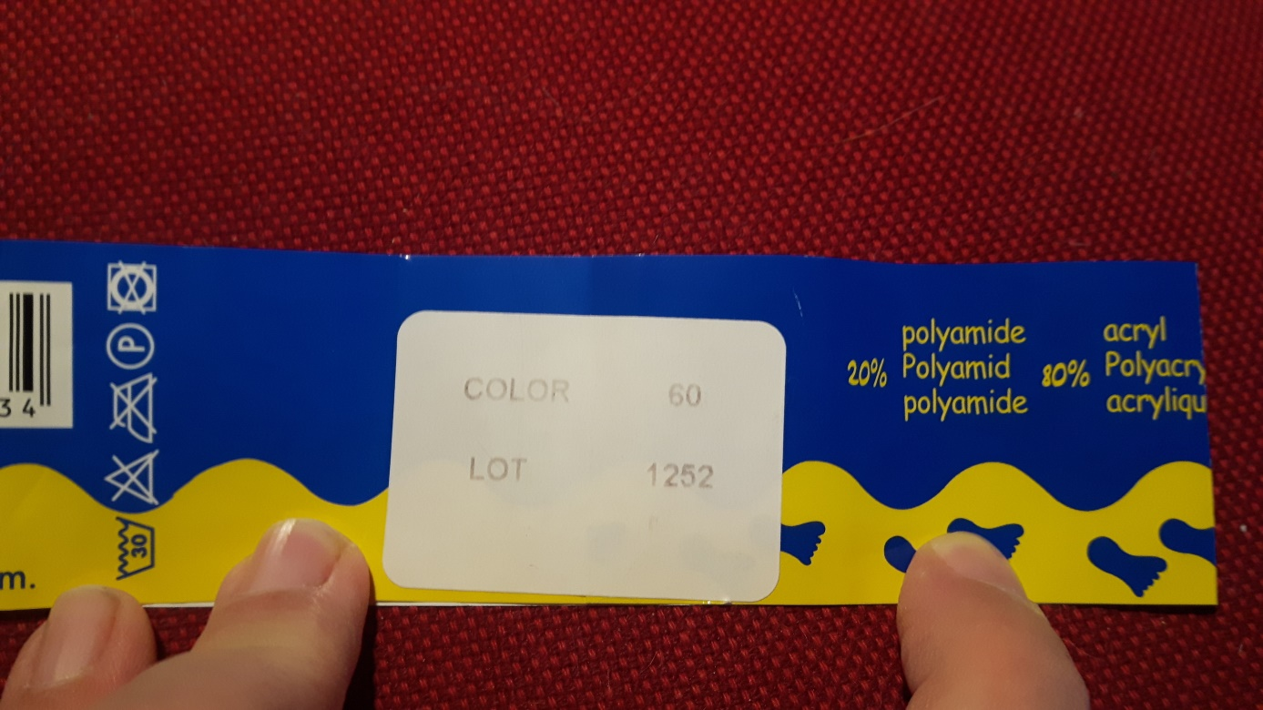
Hier is de wol samenstelling te zien. Ik had van deze wol 9 bollen wol liggen, en er uiteindelijk 7 van gebruikt.
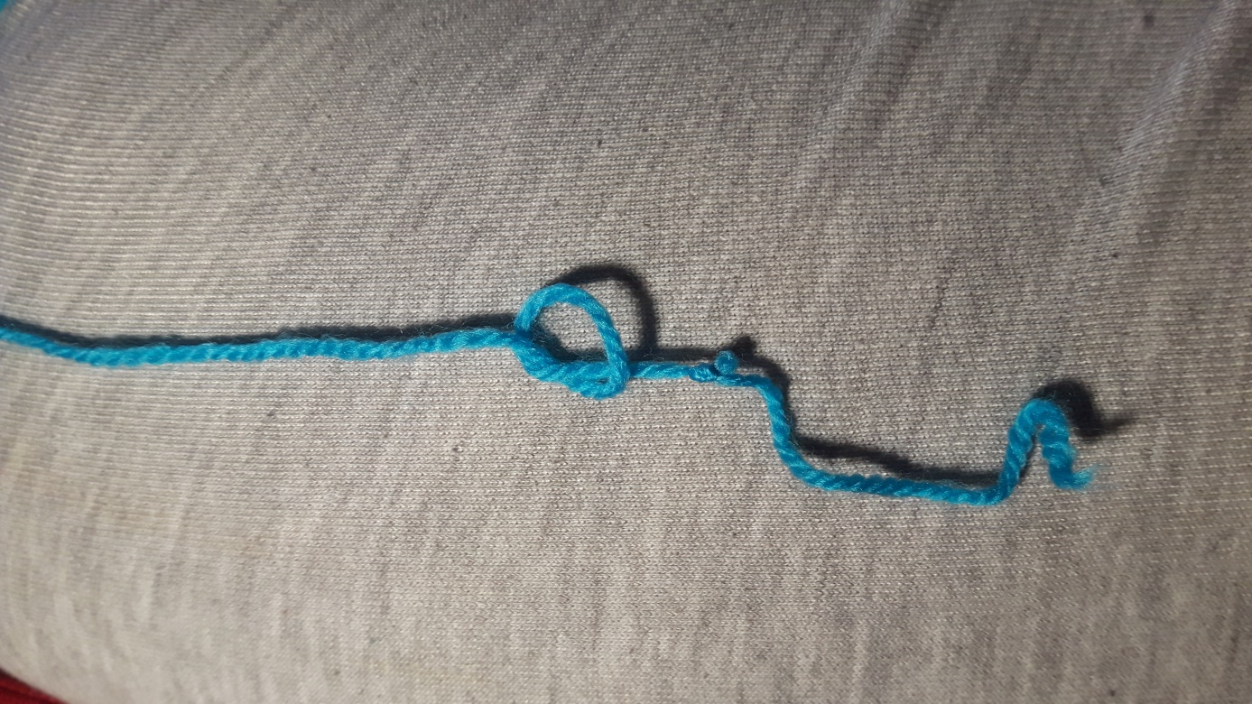
Ik ben weer met zo'n lusje begonnen.
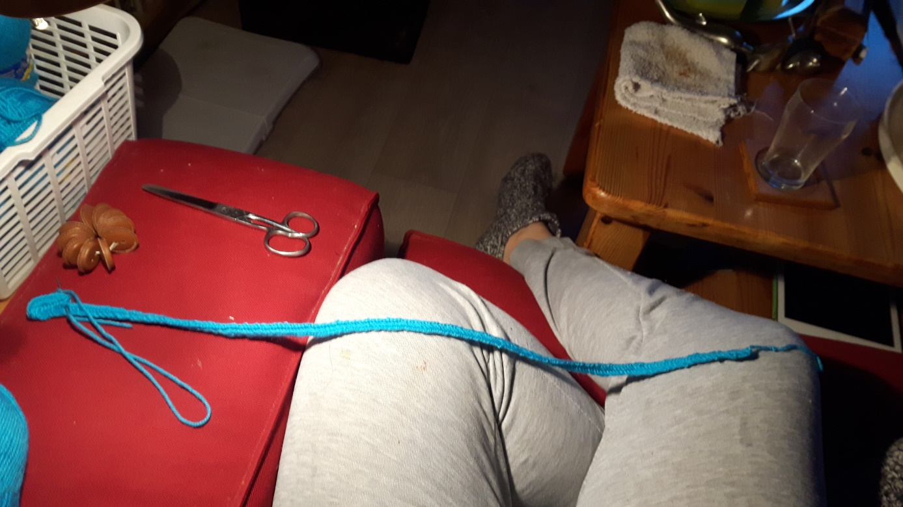
Maak een hele toer. De breedte van de toer is afhankelijk van de persoon voor wie het gemaakt wordt. (slank, breed, gespierd postuur etc). Op het einde van iedere toer maak je iedere keer 5 steken extra en steekt dan 6 steken terug.

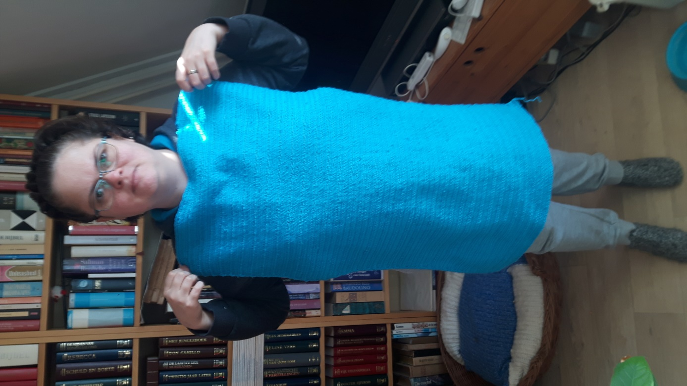
Hier heb ik nu 3 bolletjes wol er in zitten.
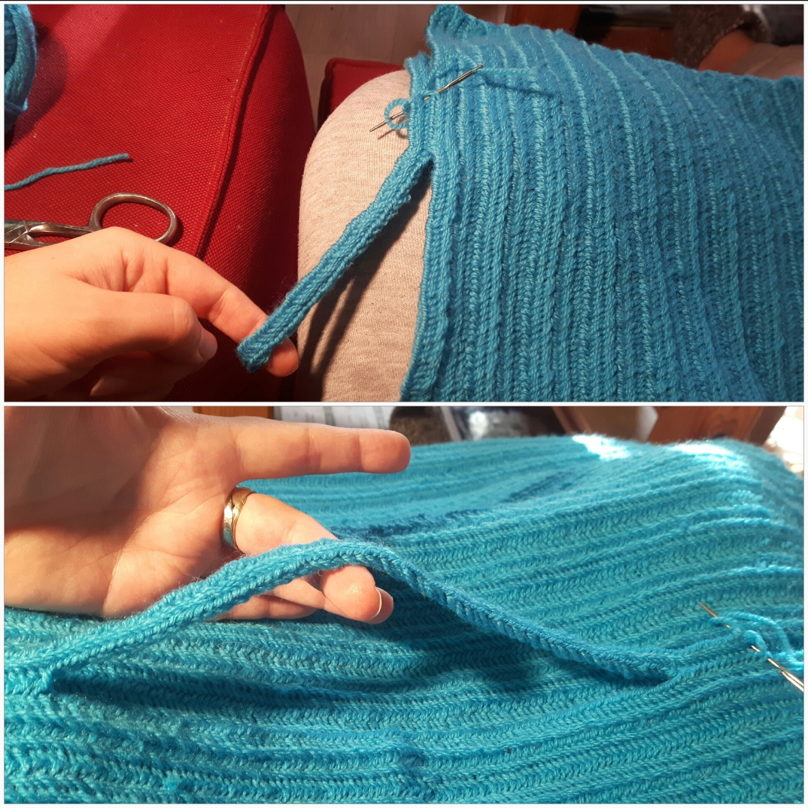
Hier heb ik de halsopening er in verwerkt. Op de bovenste foto heb ik het werkje dubbel liggen. Dit doe ik, om er zeker van te zijn dat de schouders even breed zijn, en dat ik dus weet wanneer ik de losse toer weer moet aanhechten. Op de onderste foto is de halsopening voluit te zien.
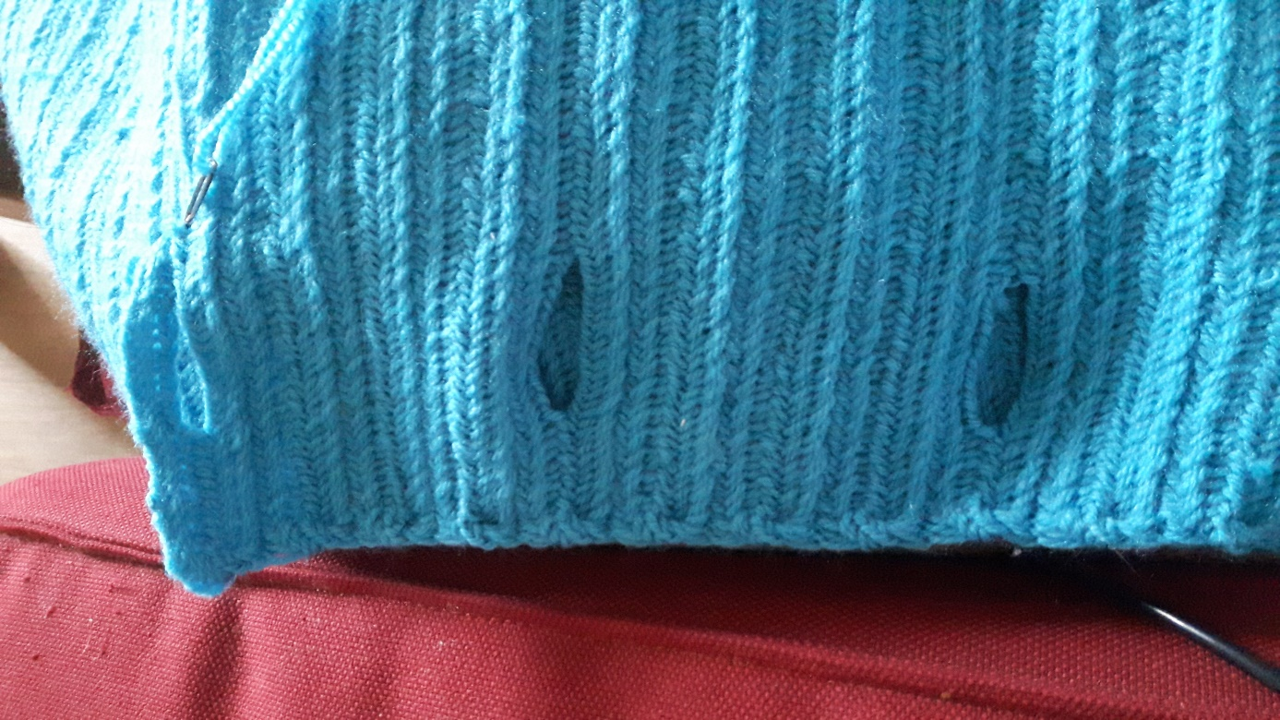
Hier ben ik bezig de knoopsgaten er in te maken. Voor de knoopsgaten, waar ze moeten komen, kijk je weer naar de lichaamsbouw. Te beginnen waar komen ze onder de oksels. Daarna bepaal je hoever de knoopsgaten uit elkaar komen te staan. Ik heb er voor gekozen om er 6 toeren tussen ieder knoopsgat te maken vanaf het eerste knoopsgat, en 5 knopen aan iedere kant, links en rechts.
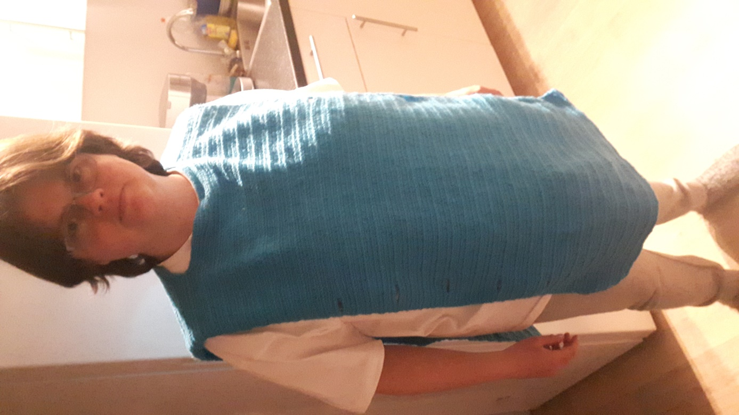
Hier heb ik alleen het voor- en achterpand gemaakt, en zitten de knoopsgaten er volledig in.
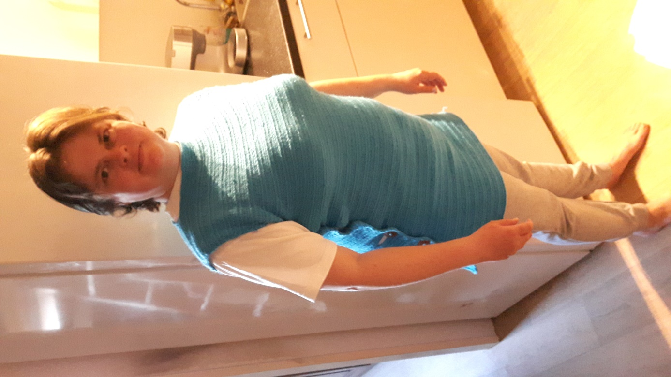
Hier heb ik de knopen er aan gemaakt en heb ze ook dicht.
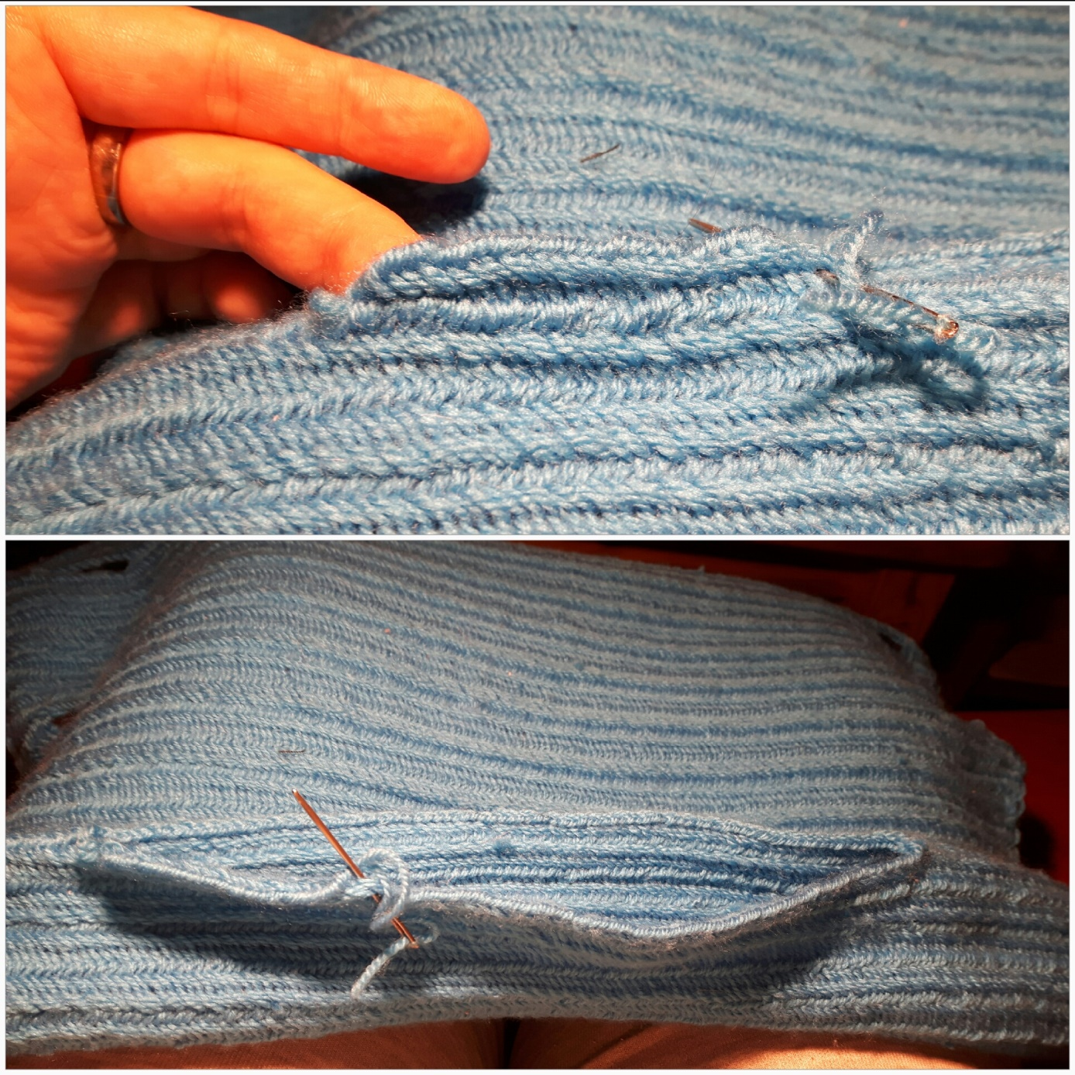
Hier ben ik begonnen met de halsopening. Ik begin in een hoek, haal eigenlijk de hele draad tot bijna het einde erdoor heen, en begin dan eigenlijk met een toer in de bestaande hals te naaldbinden. Het eindje wat je dan eigenlijk "overhoud", verwerk ik er met naaldbinden weer in bij iedere toer. Op die manier laat het in mijn ervaring minder snel/makkelijk los.
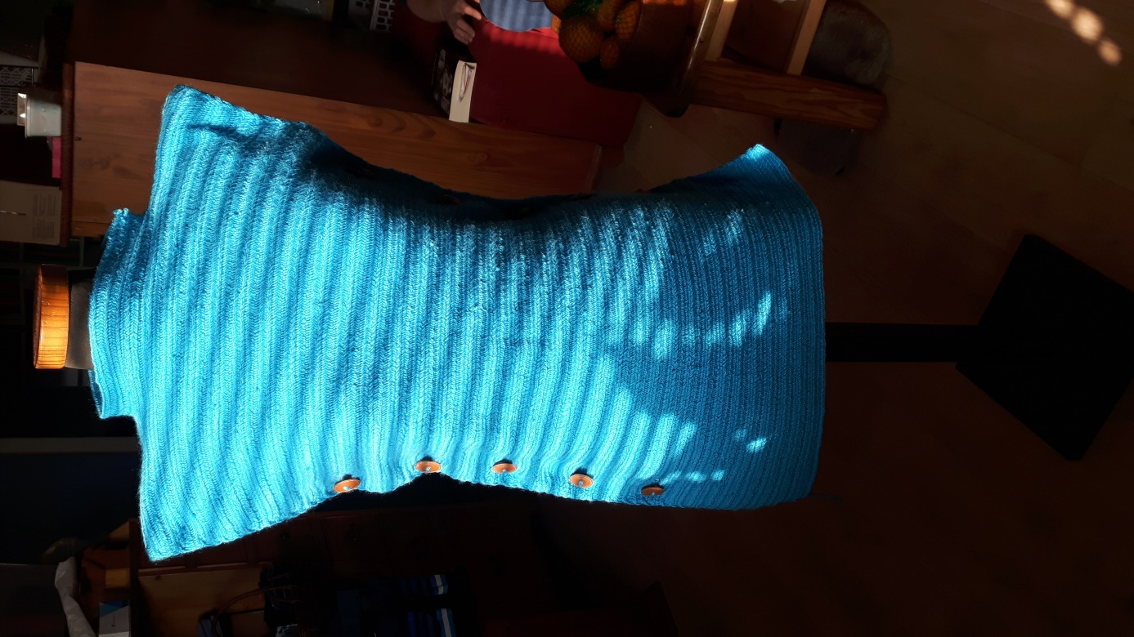
Hier is dit model nu klaar.
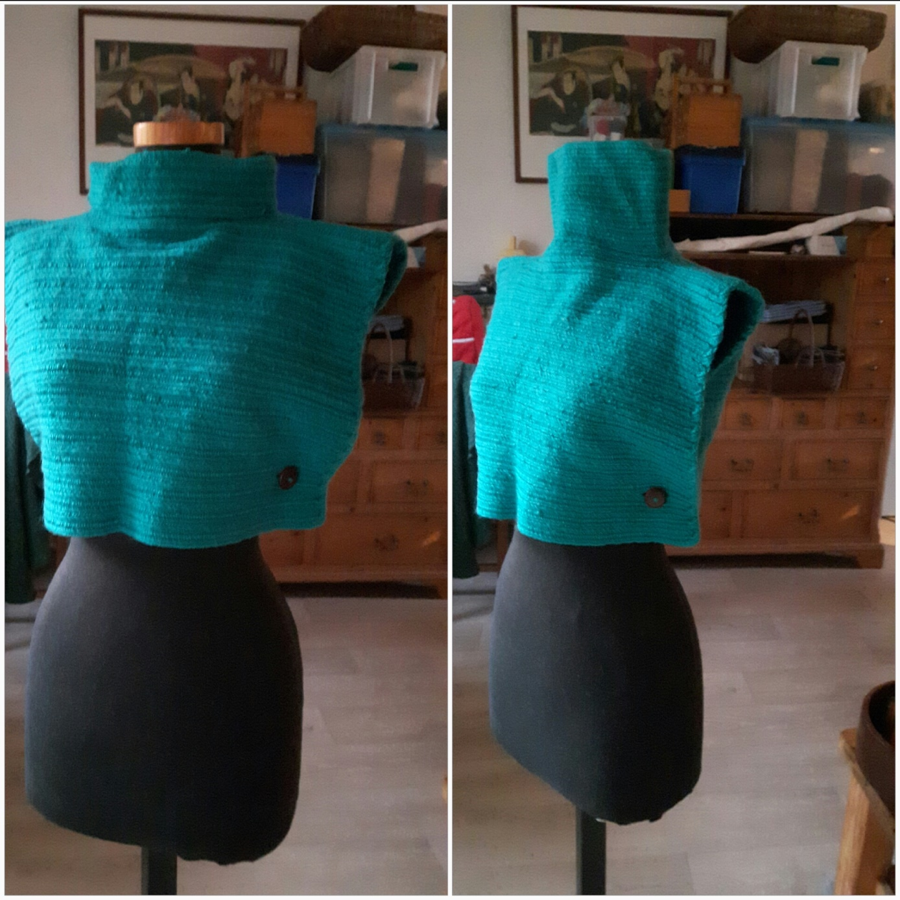
En dit is de twist. Van deze wol had ik helaas geen wikkel, maar dit is een dikkere wol. Deze is korter, en kan mijn in de winter bijvoorbeeld onder een jas dragen waarvan de kraag wat verder open is en je wilt toch een warme hals hebben. De techniek is volledig hetzelfde als bij de andere wol die ik heb gebruikt, alleen wat korter.

